
武汉华天科远光电有限公司
HTKY Nicety Optical Electron-Machinery Co., Ltd.
丝杠导轨的保养
- 重要性
- 设备中安装的导轨和丝杠直接决定设备的传动速度和精度，是设备中可替换的最昂贵的机械部件，有效的保养不仅保证设备的精度和速度，同时可延长设备的使用寿命。
- 保养的目的 导轨和丝杠保养目的主要是减少运转磨损。因此有效的润滑和日常卫生的保持尤为重要。
- 结构特点 一般设备中安装的导轨为滚珠直线导轨，丝杠为滚珠丝杠。滚珠导轨有两种型式，结构如下图：
- 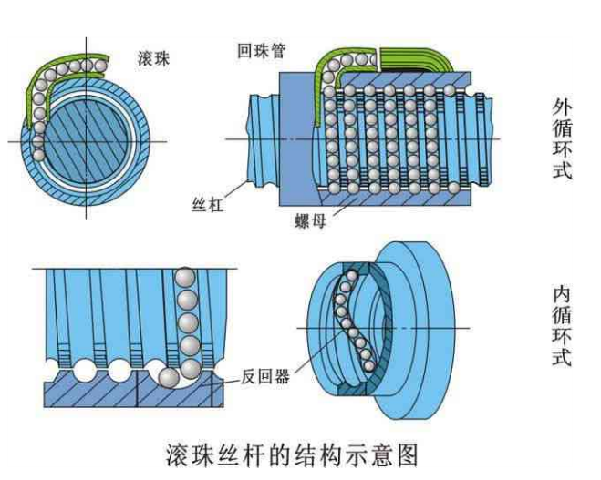
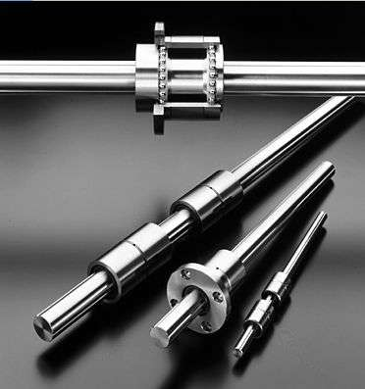
- 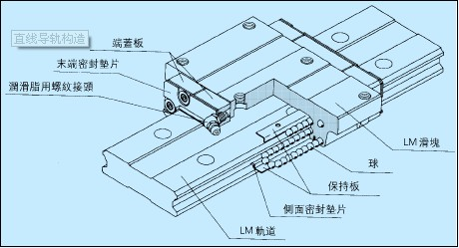
- 滑座（丝母）与导轨（丝杠）不直接接触，滚珠密闭在滑座（丝母）与导轨（丝杠）间的沟槽里。丝杠和导轨工作时，滚珠在滑座（丝母）与导轨（丝杠）间的沟槽里滚动，丝杠和导轨的磨擦完全是滚珠与滑座（丝母）和导轨（丝杠）沟槽的磨擦。那么丝杠和导轨的润滑实际就是滚珠与沟槽间的润滑。
直线导轨和滚珠丝杠在滑座和丝母端部有注油油嘴，使用油脂枪可将润滑脂注入导轨和丝杠的内部。
导轨和丝杠其他表面的润滑主要作用是防锈等。
- 润滑保养步骤
- 1、细心擦净导轨和丝杠表面的油污，特别是沟槽里的油污；要注意导轨安装孔内的油污。
2、用油脂枪嘴在注油油嘴往传动腔内部加油，直至内部污油完全被挤出。清除被挤出的污油。
3、用手指在丝杠（导轨）表面涂少许油脂，优先保证沟槽内。
- 4、手推丝母（滑座）来回往复几次，确保油膜均匀。
5、清除多余的油脂，暖机。 注：如滑座（丝母）上无注油油嘴，第2步可省略。
升降台滚珠丝杆安装保养注意事项
一 保养
■HIWIN的滚珠丝杆在出厂前都会完成防锈处理，故使用前请先把防锈油清洗干净，并请马上加注润滑油。
■如购买产品后未能在1个月内使用者，请定期做防锈处理，随着地区温度的差异，其防锈处理时间亦需有所调整。
■请定期一个月检查运行状况，如丝杆表面被灰尘和金属粉尘污染了，请先用煤油清洗后再加注润滑油。
■滚珠丝杆及导轨必须随时保有润滑油，如未加注润滑油而导致产品生锈或损坏，我们将无法列为无偿保修项目。
二、安装
■由于HIWIN滚珠丝杆的螺母组装有着最格的技术要求，请勿自行拆卸螺母，以免损坏整组滚珠丝杆，从而导致整套设备发生故障。
■如垂直安装滚珠丝杆时请特别留意螺母的滑落，如螺母不慎滑落，请立即找HIWIN授权的公司进行协助。
■产品请务必使用在清洁的坏境中，并在产品外头加装保护罩，以防止灰尘和金属粉尘的进入，进而影响产品精度与使用寿命。
■请勿使用在高于摄氏80度的环境中（耐热规格除外），以免损坏产品之密封件，进而缩短使用寿命。
■滚珠丝杠副允许的工作周期能达到100%，但在超负载的情况下会大大降低使用寿命。
电气部分使用注意事项
设备的光电和限位开关主要是起原点及保护设备的作用，所以必须保证开关的可靠性另外，在使用光电开关时，还应注意环境条件，以使光电开关能够正常可靠的工作。
（1）注意事项：1）避免强光源光电开关在环境照度较高时，一般都能稳定工作。但应回避将传感器光轴正对太阳光、白炽灯等强光源。在不能改变传感器（受光器）光轴与强光源的角度时，可在传感器上方四周加装遮光板或套上遮光长筒。
下列场所会造成误动作原因，请注意：
（1）电源电压请在使用电源电压范围内使用
（2）灰尘较多的场所
（3）腐蚀性气体较多的场所
（5）水、油、药剂直接溅散的场所
（6）室外式太阳等有强光直射的场所，使用时的环境温度请用在额定的范围内
（7）不得冲击、撞击开关使其产生松动或偏斜
（8）平时注意观察开关的工作状态，有异常情况下请予以注意，不得继续使用设备

武汉华天科远光电有限公司
2012.01.09

